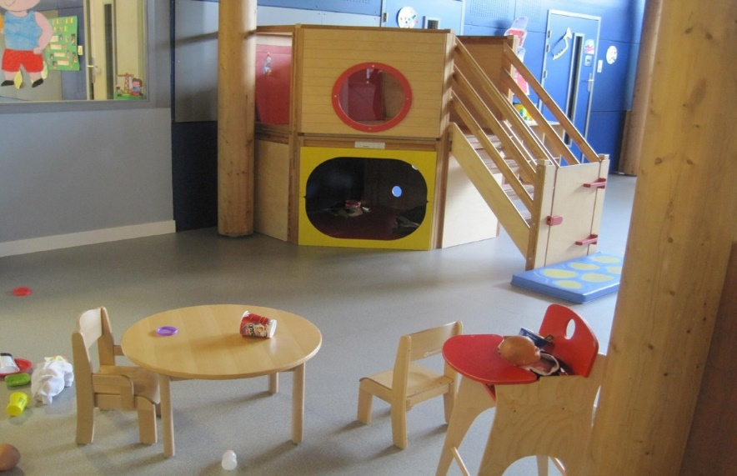
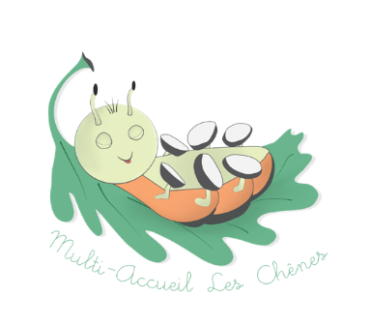

LIVRET D’ACCUEIL
MULTI-ACCUEIL DU CENTRE D’ANIMATION DES CHÊNES

1320, Rue de Champbourdon - 45560 SAINT DENIS EN VAL Tel : 02.38.58.69.59
www.saintdenisenval.com

ÉDITO
Chères familles Dionysiennes,

Nous sommes ravis de vous compter parmi la cinquantaine de familles accueillies depuis maintenant dix ans dans notre structure chaque année.

Nous veillons à accueillir vos enfants dans les meilleures conditions pour assurer leur bon développement et leur sécurité.

Le multi-accueil est riche de ces espaces intérieurs et extérieurs essentiels au jeune enfant, entourés par une équipe de professionnels bienveillante.

Soyez assurés que nous avons à cœur que vos enfants puissent s’épanouir en toute
confiance.

Monique GAULT
Adjointe déléguée à la petite enfance

CHARTE NATIONALE POUR L’ACCUEIL DU JEUNE ENFANT

DIX GRANDS PRINCIPES POUR GRANDIR EN TOUTE CONFIANCE

- Pour grandir sereinement, j’ai besoin que l’on m’accueille quelle que soit ma situation ou celle de ma famille.

- J’avance à mon propre rythme et je développe toutes mes facultés en même temps
: pour moi, tout est langage, corps, jeu, expérience. J’ai besoin que l’on me parle, de temps et d’espace pour jouer librement et pour exercer mes multiples capacités.

- Je suis sensible à mon entourage proche et au monde qui s’offre à moi. Je me sens bien accueillie quand ma famille est bien accueillie, car mes parents constituent mon point d’origine et mon port d’attache.

- Pour me sentir bien et avoir confiance en moi, j’ai besoin de professionnel.le.s qui en- couragent avec bienveillance mon désir d’apprendre, de me socialiser et de découvrir.

- Je développe ma créativité et j’éveille mes sens grâce aux expériences artistiques et culturelles. Je m’ouvre au monde par la richesse des échanges interculturels.

- Le contact réel avec la nature est essentiel à mon développement.

- Fille ou garçon, j’ai besoin que l’on me valorise pour mes qualités personnelles, en dehors de tout stéréotype. Il en va de même pour les professionnel.le.s qui m’accom- pagnent. C’est aussi grâce à ces femmes et à ces hommes que je construis mon identité.

- J’ai besoin d’évoluer dans un environnement beau, sain et propice à mon éveil.

- Pour que je sois bien traité.e, il est nécessaire que les adultes qui m’entourent soient bien traités. Travailler auprès des tout-petits nécessite des temps pour réfléchir, se docu- menter et échanger entre collègues et avec d’autres intervenants.

- J’ai besoin que les personnes qui prennent soin de moi soient bien formées et s’inté- ressent aux spécificités de mon très jeune âge et de ma situation d’enfant qui leur est confié par mon ou mes parents.

L’EQUIPE

Elle est composée de

- Une directrice infirmière : Audrey PICAULT
- Une adjointe éducatrice de jeunes enfants : Aurélie
- Une éducatrice de jeunes enfants : Audrey
- Deux auxiliaires de puériculture : Marie-Pierre, Estelle
- Quatre agents titulaires du CAP petite enfance : Karine, Sara, Charlène et Anaïs
- Un agent social à temps non complet pour le temps méridien,
- Un pédiatre vacataire référent de la structure : Docteur Bellouard

PETITS RAPPELS POUR FACILITER LA VIE EN CRÈCHE

Pensez à apporter pour votre enfant, marqué à son nom et prénom :

- Deux tenues de rechange complètes et des chaussures, adaptées à la saison et à la taille de votre enfant à renouveler régulièrement dans un petit sac en tissu facile à accrocher à un porte-manteau.
Votre enfant peut participer à des activités salissantes, éviter les vêtements et les chaussures délicats.
- Deux ou trois petits sacs en tissu pour le linge sale.
- Un doudou, une tétine, s’il y a. Les jeux de la maison ne rentrent pas dans l’unité d’accueil.
- Une crème solaire neuve et un chapeau,

NB : attention à la péremption de la crème solaire.

- Une paire de bottes de pluie
- 2 photos type photos d’identité
- Une planche type A4 comportant au moins quatre photos (10x13) de personnes qui lui sont chères (parents, fratrie, grands-parents etc…) ou animal de compagnie.

Pour les enfants de moins d’un an :
  - Du sérum physiologique en pipette pour le lavage de nez et les soins des yeux
  - Un thermomètre rectal
  - Une boite de lait operculée si nécessaire.
  - Deux biberons si nécessaire
  - Deux gigoteuses légères à fermeture verticale

Pour les enfants de plus d’un an :
  - Un coussin lavable de type 40 x40 avec deux taies d’oreiller adaptées à un lit type bébé..

Pour les sorties extérieures
« Il n’y a pas de mauvais temps, il n’y a que de mauvais vêtements ».

- Les écharpes sont à proscrire pour une raison de sécurité. Préférez les cagoules ou cols cheminée.
- Pour faciliter l’autonomie de l’enfant, préférez les vêtements souples et faciles à enfiler et
des chaussures à scratch.

Absence
Si votre enfant est absent, pensez à nous prévenir avant 9 heures.
En cas d’absence pour maladie, merci de fournir un certificat médical dans les 48h (néces- saire à la facturation).

Retard
Pour les retards, après 18h, heure de fermeture, une pénalité de 5€ par jour et par enfant vous sera facturée en supplément de la facturation horaire.

Sécurité
- Les portes de sortie vers l’extérieur doivent impérativement rester fermées.
- Seul le personnel de la crèche est autorisé à ouvrir la porte à toute personne entrante.
- Au sein du multi-accueil, seuls les adultes ouvrent les portes.
- Les personnes extérieures aux parents ainsi que les fratries ne sont pas autorisées à rentrer dans les sections.
- Les fratries sont sous la responsabilité des parents.
- En votre présence, vous êtes seuls responsables de votre enfant.

Hygiène
A l’entrée de la structure, nous vous demandons d’enfiler des sur-chaussures et de procé- der, ainsi que votre enfant, à un lavage des mains systématique dans le vestiaire, avant l’entrée dans l’unité de vie.

L’enfant est accueilli “propre” c’est-à-dire avec une hygiène corporelle satisfaisante, des vêtements propres et renouvelés régulièrement, une couche propre. Si votre enfant a be- soin que sa couche soit changée à son arrivée, nous vous invitons à le réaliser dans la salle de bain.

LES PRATIQUES PROFESSIONNELLES DE L’EQUIPE

Elles sont développées dans les projets pédagogique et éducatif, consultable au multi-ac- cueil en faisant part de sa demande auprès de l’équipe pédagogique.

Nous vous remercions de lire attentivement ces projets, qui présentent les valeurs péda- gogiques et éducatives de l’équipe du multi-accueil sur, entre autres, les items suivants : l’accueil, l’adaptation, le doudou, l’autonomie, la propreté, la sociabilisation.

UNE JOURNEE AU MULTI-ACCUEIL

A son accueil, votre enfant arrivera en ayant pris un petit-déjeuner à la maison. Aucune collation n’est prévue au cours de la matinée.

Les professionnelles accompagnent votre enfant tout au long de sa journée.

Ainsi, la professionnelle amenée à accompagner votre enfant vous accueille afin que vous puissiez lui transmettre ce qui vous semble nécessaire pour que votre enfant passe une bonne journée.

Après votre départ, votre enfant est invité à ranger son doudou et sa tétine dans sa po- chette personnalisée pour accéder librement aux jeux libres avant un temps de regroupe- ment autour de chansons et comptines. Puis des ateliers semi-dirigés, en libre accès, sont proposés.

Le changement de couches est effectué selon les besoins de l’enfant, toutefois un temps de change est proposé avant le repas. Un temps de retour au calme est partagé afin de se rendre à table dans de bonnes conditions.

Les repas sont pris au sein de l’espace protégé pour les tout-petits puis en salle à manger dès l’assurance de la marche acquise.

La sieste, dans un lit personnalisé, est ensuite proposée aux enfants. Les adultes accom- pagnent l’endormissement des enfants demandeurs. Un adulte reste ensuite dans le dortoir tout au long de la sieste.

Pour les plus petits (jusqu’à 16-18 mois), l’équipe respecte le rythme propre à chaque enfant. La sieste sera donc proposée, en fonction des différents signes de fatigue exprimés. Le lever échelonné respecte les besoins de sommeil de chacun.
Il n’est pas dans nos pratiques de réveiller un enfant.

A l’issue de la sieste, les enfants changent leur couche et s’habillent. Des jeux dits libres sont proposés jusqu’au goûter tout en veillant à respecter le calme dans la salle.

Puis l’heure de retrouver son parent arrive. Nous invitons le parent à rejoindre la personne ayant accompagné son enfant dans la journée pour vous faire les transmissions. L’impor- tant étant de savoir si l’enfant a passé une bonne journée et non “s’il a été sage”, gentil ou méchant qui sont des notions abstraites pour le jeune enfant.

LES GRANDES LIGNES PÉDAGOGIQUES

L’adaptation
La période d’adaptation est un temps de rencontre. Elle doit respecter le rythme de votre enfant. Elle est nécessaire pour qu’une relation de confiance s’établisse entre vous, l’en- fant et les professionnels.
L’adaptation s’organise d’un commun accord sur une période d’environ quinze jours. La première rencontre se fera en votre présence; vous échangerez sur les habitudes et les repères de votre enfant. Progressivement votre temps de présence diminuera. Il débute- ra par une demi-heure environ puis augmentera jusqu’ aux horaires d’une journée type souhaitée.
En fonction du vécu de l’enfant, sa famille, la période d’adaptation peut être plus longue.

Vous serez présenté à un professionnel référent qui vous accompagnera pendant ce temps de familiarisation et qui accompagnera ensuite votre enfant à aller vers d’autres professionnelles référentes du groupe d’âge de votre enfant.

De la qualité de cette adaptation dépend la bonne intégration de votre enfant et de vous-même.

L’autonomie
Bien qu’étant en collectivité, l’équipe considère chaque enfant comme un être unique. Ses besoins seront reconnus et satisfaits. Cette conception permet d’accompagner chaque enfant dans la découverte de ses compétences et de son autonomie.

L’autonomie commence dès la naissance, même si elle prend une forme particulière à chacun des stades du développement.

L’autonomie, c’est prendre plaisir à reconnaître en soi ce dont nous avons besoin ; com- prendre comment nous pouvons être satisfaits, en confiance et en sécurité. C’est pouvoir disposer librement et de manière adaptée de ses capacités motrices, intellectuelles, et affectives. C’est être capable d’accepter puis s’approprier les règles de vie sociale et les règles d’usage et d’utilisation des jeux et de l’espace pour prendre la pleine responsabili- té de ses actes.
Ainsi pour le jeune enfant être autonome, à son niveau de développement, c’est être ac- tif dans les différents moments de la journée, être acteur de son propre développement et se sentir reconnu comme une personne, un sujet.

C’est parce que nous avons confiance en ses potentiels, forces de développement, res- sources propres et capacités que nous accompagnons l’enfant dans cette acquisition en lui donnant le temps et l’espace pour qu’il puisse faire par lui-même et avec plaisir.
La première condition pour soutenir ce désir d’agir, c’est d’offrir à l’enfant un environne- ment défini et connu, dans lequel il se sent en sécurité, accompagné par des profession- nels qu’il connaît et avec qui il a créé une relation de confiance.

De cette expérience, l’enfant tirera satisfaction, confiance en lui et l’envie d’aller plus
loin.

Ainsi, c’est en expérimentant et en se mouvant en toute liberté dans un cadre donné, protecteur et stimulant que le tout jeune enfant va prendre conscience de son corps, des limites de celui-ci avec l’extérieur, qu’il va progressivement trouver ses chemins qui l’amè- neront de lui-même à une maîtrise de son corps dans l’espace.
Par exemple, l’une des acquisitions les plus précoces du bébé est la découverte de sa main, principal outil d’exploration pour toute sa vie.
C’est pour respecter ce processus que nous ne mettons pas en positions assise, un enfant qui ne sait pas y parvenir seul.

Nous attachons une grande attention à accompagner chaque enfant vers l’autonomie, pour lui permettre de se connaître soi-même, de se situer dans le monde, et de dévelop- per ses relations à l’autre.

Le doudou

L’apparition du doudou se situe au cœur d’un processus dans lequel le bébé passe de l’état d’union avec sa mère à l’état où il est en relation avec elle. Il s’inscrit dans la phase développementale où l’enfant prend peu à peu conscience de lui-même et découvre le monde qui l’entoure.

Le doudou n’a pas besoin d’être réel, ce n’est pas forcément un objet mais peut être « un phénomène » (l’enfant se berce, se caresse les cheveux, suce son pouce…) et peut passer inaperçu. Il a une véritable fonction organisatrice, et émancipatrice bien plus que la fonction de réconfort plus visible.
Le doudou est un objet investi affectivement, envahi d’émotions, un nid sensoriel (tou- cher, odeur) qui évoque les premiers modes de relation à la mère. Une fois adopté, le doudou fait parti de l’enfant, il lui sert de point d’appui pour grandir.
L’enfant va l’utiliser pour se rassurer, pour se sentir moins seul, pour pouvoir vivre et se sentir exister lors de la séparation, ou pour se replier sur soi, pour évacuer son stress, le trop plein, pour accepter la frustration. Il est donc important que le doudou accompagne l’enfant de la maison au multi-accueil.

C’est parce que les professionnels reconnaissent l’importance de cet objet pour l’en- fant qu’il est laissé à disposition. Si l’enfant a toujours son doudou, les professionnels chercheront pourquoi, et aideront à renforcer le sentiment de sécurité de l’enfant, et sa confiance en soi, pour qu’il puisse s’en distancier.
En grandissant, il s’en éloignera à son rythme car il saura de lui-même à quel moment ce support ne lui sera plus nécessaire.

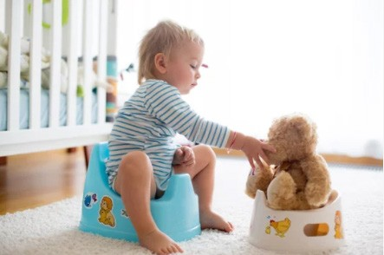
L’acquisition de la propreté

L’acquisition de la propreté est un sujet intime, personnel, et ne peut être imposé.
Elle résulte d’un processus dans lequel l’enfant va prendre conscience de son corps et de son fonctionnement. La propreté ne s’apprend pas, elle se découvre et se vit. Elle s’ac- quiert généralement dans la deuxième année.

Au multi accueil, pendant les moments du changement de la couche, le professionnel accompagne ses actions de paroles et met des mots sur les parties du corps. Le langage reste la base sur laquelle l’expérience prend un sens.
Ainsi l’enfant comprend mieux ce que l’adulte fait. Cela crée une interaction, puis une coopération entre le professionnel et l’enfant. L’enfant devient acteur au fil du temps. Ainsi lorsqu’il marche et est à l’aise, nous lui proposons de changer sa couche en position debout (lorsqu’il n’y a pas de selle dans la couche).
Cela lui permet d’être plus libre dans ses mouvements, et de pouvoir, progressivement, participer en baissant son pantalon, en enlevant sa couche, en la mettant dans la pou- belle, en se nettoyant à l’aide du gant de toilette, en mettant celui-ci dans le bac de linge sale, de participer à la mise en place de la nouvelle couche, en s’habillant et enfin de se laver les mains.

Lorsque l’enfant est plus grand, le professionnel lui propose, au moment du changement de la couche, s’il souhaite aller sur le pot ou les toilettes, qui sont à disposition.
Aucun jugement ou commentaire n’est fait en cas de refus de l’enfant.
Nous tenons à respecter le développement de chacun, en lui laissant le temps essentiel, de découvrir son corps, et pour qu’il puisse entrer dans une relation positive.

L’enfant entend et intègre ce que les adultes disent autour de lui. Si le sujet est redon- dant, cela peut générer un stress ou de l’inquiétude chez l’enfant.
Nous évitons donc l’excès de pression qui inhibe la prise de conscience et retarde le jour de la propreté.
C’est pour cela que nous tenons que ces expériences soient vécues le plus personnelle- ment et le plus librement possible.

LES PARTENAIRES DU MULTI-ACCUEIL

Chaque année, l’équipe choisit un thème qui guide son action éducative. Dans ce cadre, un professionnel extérieur intervient mensuellement auprès des enfants. Par exemple, une psychomotricienne, une psychologue, un professionnel de la médiation animale, …)

Chaque mois et dans le cadre d’un partenariat permanent, une documentaliste de la médiathèque de Saint-Denis-En-Val vient sur la structure animer un temps lecture.

Régulièrement et tout au long de l’année, nous organisons des temps de rencontres avec les enfants du RPE avec qui nous partageons les locaux 2 fois par semaine.

Une réunion à la rentrée est organisée afin de présenter en autre l’ensemble des
projets annuels.

Nous sommes ravis de vous accueillir au sein du multi-accueil.

Nous restons à votre disposition pour tous renseignements et questions.

L’équipe éducative.

